ANALISIS STRATEGI PENGEMBANGAN PEMASARAN
BERBASIS PASAR DALAM UPAYA MENINGKATKAN
KINERJA PEMASARAN BANK SAMPAH
(Studi Kasus Bank Sampah Bersinar Kabupaten Bandung Jawa Barat)

Sri Sukartono^{1)*}, Eddy Yusuf^{2)*}, Juanim^{3)*}
tonnonatha@gmail.com,

ABSTRAK

Permasalahan sampah menjadi fenomena umum di berbagai negara. Timbunan sampah yang tidak terkendali dapat merusak keindahan kota, terganggunya kesehatan masyarakat, terjadinya bencana seperti banjir, pencemaran air, pencemaran udara dan lain sebagainya. Berbagai model pengelolaan sampah telah dilakukan beberapa pihak untuk mengurangi permasalahan sampah salah satunya melalui Bank Sampah.
Penelitian ini dilakukan di Bank Sampah Bersinar, Bandung dan bersifat Kualitatif dilakukan menggunakan metode Exploratory Research dan metode wawancara secara Snowball Sampling kepada Pimpinan, para karyawan dan Nasabah Bank Sampah Bersinar, sebagai informan kunci. Menggunakan konsep Strategi Pemasaran 7P (Product, Price, Place, Promotios, People, Process, Physical Evidence) dengan perencanaan pemasaran menggunakan STP (Segmenting, Targeting, Positioning) oleh Philip Kotler dan Keller (2016) dan membuat analisa SWOT untuk memilih implementasi strategi kinerja pemasaran yang tepat.
Hasil penelitian menunjukkan bahwa kekuatan dan kelemahan serta faktor eksternal yang berisi tentang peluang dan ancaman dari segi aspek manajemen dan aspek pemasarannya maka dapat diketahui secara tepat, strategi apa yang akan diambil dalam proses dan kinerja pemasaran untuk meningkatkan jumlah nasabah dan volume penjualan pada Bank Sampah Bersinar menggunakan Matriks SWOT. Perusahaan merancang kebijakan-kebijakan berdasarkan strategi kelemahan-peluang (WO), strategi kekuatan-peluang (SO), strategi kekuatan- ancaman (ST) dan strategi kelemahan-ancaman (WT). Memberikan penyuluhan secara intens kepada para nasabah, dalam pemilahan sampah agar mempunyai nilai yang tinggi, memanfaatkan peluang dan mengatasi ancaman yang ada seperti perlu merekrut semua pemulung disekitar bank sampah agar menjadi nasabah di Bank Sampah Bersinar.

Kata Kunci: Bank Sampah, Pangembangan Pemasaran, Strategi Pemasaran, Kinerja Pemasaran
ABSTRACT

The waste problem is a common phenomenon in many countries. Uncontrolled waste accumulation can damage the beauty of the city, disrupt public health, cause disasters such as floods, water pollution, air pollution and so on. Various models of waste management have been carried out by several parties to reduce waste problems, one of which is through the Garbage Bank.
This research was conducted at the Bersinar Waste Bank, Bandung and was qualitative in nature using the Exploratory Research method and Snowball Sampling interview method with the leadership, employees and customers of the Bersinar Waste Bank, as key informants. Using the 7P Marketing Strategy concept (Product, Price, Place, Promotion, People, Process, Physical Evidence) with marketing planning using STP (Segmenting, Targeting, Positioning) by Philip Kotler and Keller (2016) and making a SWOT analysis to choose the implementation of performance strategies proper marketing.
The results of the research show that the strengths and weaknesses as well as external factors containing opportunities and threats in terms of management aspects and marketing aspects can be known precisely, what strategies will be taken in the marketing process and performance to increase the number of customers and sales volume at Bank Sampah Bersinar using the SWOT Matrix. Companies design policies based on weakness-opportunity (WO) strategy, strength-opportunity (SO) strategy, strength-threat (ST) strategy and weakness-threat (WT) strategy. Providing intensive counseling to customers, in sorting waste so that it has high value, taking advantage of opportunities and overcoming existing threats such as the need to recruit all scavengers around the waste bank to become customers at the Bersinar Waste Bank.

Keywords: Waste Bank, Marketing Development, Marketing Strategy, Marketing Performance

ABSTRAK
Masalah runtah mangrupikeun fenomena umum di seueur nagara. Tumpukan runtah anu teu kaampeuh bisa ngaruksak kaéndahan dayeuh, ngaganggu kaséhatan masarakat, ngabalukarkeun musibah saperti banjir, polusi cai, polusi udara jeung sajabana. Rupa-rupa model ngokolakeun runtah geus dilaksanakeun ku sababaraha pihak pikeun ngurangan masalah runtah, salah sahijina ngaliwatan Bank Sampah.
Ieu panalungtikan dilaksanakeun di Bank Sampah Bersinar Bandung sarta sifatna kualitatif ngagunakeun métode Exploratory Research jeung métode wawancara Snowball Sampling kalawan pingpinan, pagawé sarta nasabah Bank Sampah Bersinar, salaku informan konci. Ngagunakeun konsép Strategi Pemasaran 7P (Product, Price, Place, Promotion, People, Process, Physical Evidence) kalawan perencanaan pamasaran ngagunakeun STP (Segmenting, Targeting, Positioning) ku Philip Kotler and Keller (2016) sarta nyieun analisis SWOT pikeun milih palaksanaan strategi kinerja pamasaran ditangtoskeun.Hasil panalungtikan nunjukkeun yén kaunggulan jeung kalemahan ogé faktor éksternal anu ngandung kasempetan jeung ancaman dina hal aspék manajemen jeung aspék pamasaran bisa dipikawanoh kalawan tepat, strategi naon anu bakal dilaksanakeun dina prosés pamasaran jeung kinerja pikeun ngaronjatkeun jumlah konsumén. jeung volume penjualan di Bank Sampah Bersinar ngagunakeun SWOT Matrix. Pausahaan mendesain kawijakan dumasar kana strategi kelemahan-kasempetan (WO), strategi kakuatan-kasempetan (SO), strategi kakuatan-ancaman (ST) sareng strategi kelemahan-ancaman (WT).
Nyadiakeun penyuluhan anu intensif ka para nasabah, dina milah-milah runtah sangkan miboga ajén anu luhur, ngamangpaatkeun kasempetan jeung ngungkulan ancaman-ancaman anu aya saperti kudu ngarekrut sakumna pamulung di sabudeureun Bank Sampah pikeun jadi nasabah di Bank Sampah Bersinar.
Kata Kunci: Bank Sampah, Pangembangan Pemasaran, Strategi Pemasaran, Kinerja Pemasaran

PENDAHULUAN

Indonesia merupakan negara berkembang yang menyandang peringkat kedua, setelah China, sebagai penghasil sampah plastik ke laut terbanyak di dunia hingga 187,2 juta ton (Jambeck, et al., 2019). Dirjen Pengelolaan Sampah, Limbah, dan Bahan Beracun Berbahaya Kementerian Lingkungan Hidup dan Kehutanan, Indonesia menghasilkan 67,8 juta ton sampah pada 2020. Berdasarkan data Kementerian Lingkungan Hidup dan Kehutanan (KLHK), 37,3% sampah di Indonesia berasal dari aktivitas rumah tangga. (Tuti Hendrawati Mintarsih 2020).
Sampah terbesar berikutnya berasal dari pasar tradisional, yakni 16,4%. Sebanyak 15,9% sampah berasal dari kawasan. Lalu, 14,6% sampah berasal dari sumber lainnya. Ada 7,29% sampah yang berasal dari perniagaan. Sebanyak 5,25% sampah dari fasilitas publik. Sementara, 3,22% sampah berasal dari perkantoran. Berdasarkan jenisnya, 39,8% sampah yang dihasilkan masyarakat berupa sisa makanan.
Dari persoalan – persoalan tersebut perlu adanya tindakan khusus dalam meminimalkan timbulan permasalahan sampah yang ada di lingkungan, sesuai dalam Peraturan Menteri Negara Lingkungan Hidup Nomor 13 Tahun 2012 Tentang Pedoman Pelaksanaan/kegiatan 3R yaitu kegiatan mengurangi sampah (reduce), guna kembali sampah (reuse), dan daur ulang kembali sampah (recycle) melalui Bank Sampah. Kegiatan mengurangi sampah dari sumbernya yaitu seperti mengurangi plastik ataupun kertas. Kegiatan guna kembali sampah yaitu seperti mengguna kembali wadah atau kemasan yang telah kosong untuk digunakan menjadi fungsi yang sama atau fungsi lainnya. Sedangkan daur ulang kembali sampah yaitu produk atau kemasan yang mudah terurai hingga memiliki nilai ekonomi.
Permasalahan yang dihadapi pengelolaan Bank Sampah di Indonesia dalam upaya mendukung pemerintah pada umumnya relatif sama, namun penentuan strategi untuk peningkatan daya saing pengelolaan Bank Sampah khususnya di Jawa Barat harus diteliti secara detail dan berkesinambungan agar tercipta suatu solusi dalam memenangkan persaingan yang ada.

Tujuan Penelitian
Penelitian ini bertujuan untuk mengungkapkan strategi pengembangan pemasaran dalam meningkatkan kinerja pemasaran oleh Bank Sampah Bersinar dalam mengajak masyarakat untuk menabung sampah. Penelitian ini menggunakan pendekatan penelitian deskriptif kualitatif. Dianggap deskriptif kualitatif karena peneltian ini akan menggambarkan fenomena yang akan diteliti yaitu mengenai pemasaran Bank Sampah. Menurut Komariah, (201; bahwa penelitian kualitatif adalah suatu proses inquiry tentang pemahaman berdasarkan pada tradisi-tradisi metodologisnya terpisah jelas pemeriksaan bahwa menje-lajah suatu masalah sosial atau manusia, peneliti membangun suatu kompleks, gambaran holistik, meneliti kata-kata, laporan-laporan memerinci pandangan-pandangan dari penutur asli, dan mela-kukan studi di suatu pengaturan yang alami.
Melalui pendekatan kualitatif, peneliti menggambarkan strategi pemasaran yang dilakukan oleh Bank Sampah Bersinar, yaitu:
    - Untuk mengetahui optimalisasi strategi pemasaran dalam meningkatkan kinerja pemasaran berbasis pasar pada Bank Sampah Bersinar.
    - Untuk mengetahui bagaimana Kinerja dalam pengembangan strategi pemasaran yang telah dilaksanakan oleh Bank Sampah Bersinar?
    - Untuk mengetahui bagaimana stretegi dalam menghadapi faktor faktor yang menjadi kendala.
    - Untuk mengetahui bagaimana implementasi usaha Bank Sampah Bersinar berbasis pasar dalam meningkatkan kinerja pemasaran.

KAJIAN PUSTAKA

Pemasaran
Pemasaran (marketing) Menurut Kotler & Keller (2016:220) berasal dari kata market (pasar). Pemasaran merupakan faktor dimana usaha suatu perusahaan untuk menjalankan bisnisnya, terutama yang berhubungan dengan konsumen. pemasaran (marketing) adalah suatu kegiatan untuk memenuhi kebutuhan dan keinginan mereka dengan melalui proses pertukaran.
Definisi pemasaran lain menurut William J. Stantion (Priansa, 2017:30) “Marketing is all of business activities aimed at planning, pricing, promoting and distributing goods and services that can satisfy consumer needs.”, menjelaskan bahwa pemasaran adalah proses sosial dan manajerial dimana individu dan kelompok memenuhi kebutuhan dan keinginan mereka dengan menciptakan, menawarkan, dan bertukar sesuatu yang bernilai dengan pihak lain.
American Marketing Association dalam Assauri (2017:3) ”Marketing is all of business activities at planning, pricing, promoting and distributing goods and services that can satisfy consumer needs.”
Dari pendapat di atas dapat diambil kesimpulan bahwa pemasaran umumnya mencakup semua segi kehidupan individu maupun kelompok yang bertujuan untuk memenuhi kebutuhan dan keinginan dengan cara menukarkan produk dan menyalurkan barang produk dan jasa dari produsen ke konsumen.

Bauran Pemasaran
Suatu aktivitas pemasaran dari perusahaan merupakan usaha yang secara langsung dilakukan untuk mencapai, membujuk, dan menginformasikan konsumen untuk membeli dan menggunakan produknya. Untuk maksud tersebut perusahaan pada umunya melaksanakan suatu progam pemasaran yang tertuang dalam bauran pemasaran.
Kotler & Keller (2016:9-10) mengemukakan bahwa “Bauran pemasaran adalah sekumpulan alat pemasaran yang digunakan oleh perusahaan untuk mencapai tujuan pemasarannya dalam pasar sasaran”. Sedangkan Alma (2014:15) mengatakan bahwa bauran pemasaran adalah strategi mengkombinasikan kegiatan pemasaran sehingga mendatangkan hasil yang memuaskan. Lanjut lagi Kotler & Keller (2016: 31) yang mengatakan bahwa bauran pemasaran adalah kumpulan alat pemasar taktis terkendali produk, harga, tempat, dan promosi yang dipadukan perusahaan untuk mendapat respon yang diinginkan dari target pasar.
Kotler & Keller (2016:47) menjelaskan tujuh komponen dalam bauran pemasaran jasa, sebagai berikut:
- Produk (Product)
Mengelola unsur produk dan jasa yang tepat untuk dipasarkan dengan mengubah produk dan jasa dengan menambah dan mengambil tindakan lain yang mempengaruhi bermacam-macam produk atau jasa.
- Harga (price)
Sistem manajemen perusahaan akan menentukan harga dasar yang tepat bagi produk atau jasa yang dihasilkan dari pemasar yang menyangkut dengan potongan harga.
- Distribusi (place)
Sekelompok organisasi yang saling tergantung dalam keterlibatan mereka dalam suatu produk tersedia bagi pengguna oleh konsumen.
- Promosi (promotions)
Pemasaran tidak hanya membicarakan tentang produk, harga, dan distribusi produk tetapi juga mengomunikasikan produk kepada masyarakat yang tujuannya agar produk dikenal dan dibeli.
- Sumberdaya Manusia (people)
People merupakan aset utama dalam industri jasa, terlebih lagi bisnis yang membutuhkan sumberdaya dengan performance tinggi.
- Proses atau aktivitas bisnis (process)
Layanan jasa ataupun kualitas produk sangat tergantung pada proses penyampaian jasa kepada konsumen. Hal ini melibatkan sistem, prosedur, dan aliran kerja yang diperlukan untuk memenuhi kebutuhan pelanggan dengan efektif dan efisien.
- Bukti Fisik (physical evidence)
Physical Evidence adalah bukti fisik yang dapat dirasakan oleh indra manusia baik dengan penglihatan, perabaan, serta penciuman. Mencakup elemen fisik yang meliputi desain toko, penampilan karyawan, peralatan, kemasan produk, dan elemen fisik lainnya yang memengaruhi persepsi pelanggan
Tujuh komponen dikombinasikan dan digunakan perusahaan untuk melaksanakan aktivitas pemasarannya, yang disajikan seperti gambar dibawah.
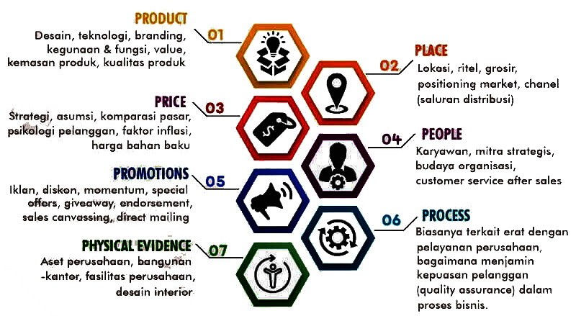

Gambar 1
Komponen Pemasaran 7P
Strategi Pemasaran
Strategi pemasaran menurut Kotler & Keller (2016) adalah cara di mana fungsi pemasaran mengatur kegiatannya untuk mencapai pertumbuhan yang menguntungkan dalam penjualan pada tingkat bauran pemasaran. Strategi pemasaran merupakan suatu manajemen yang disusun untuk mempercepat pemecahan persolalan pemasaran dan membuat keputusan- keputusan yang bersifat strategis.
Strategi pemasaran menurut Drucker dalam Sunyoto (2015; 92) terdiri dari prinsip-prinsip dasar yang mendasari manajemen untuk mencapai tujuan bisnis dan pemasarannya dalam sebuah pasar sasaran, strategi pemasaran mengandung keputusan dasar tentang pemasaran, bauran pemasaran, bauran pemasaran dan alokasi pemasaran.
Dari pengertian di atas struktur manajemen pemasaran strategis menggambarkan masukan yang digunakan perusahaan untuk mengidentifikasi dan memilih strategi. Masukan tersebut diperoleh melalui analisis lingkungan internal dan lingkungan eksternal. Kekuatan-kekuatan lingkungan makro yang utama meliputi :demografi, teknologi, politik, hukum dan sosial budaya yang mempengaruhi bisnis. Disamping itu perlu selalu memonitor pelaku-pelaku lingkungan mikro yang utama yaitu : pelanggan pesaing, saluran distribusi, pemasok, pendatang baru dan produk pengganti yang akan mempengaruhi kemampuan perusahaan untuk memperoleh laba dipasar sasaran.

Kinerja Pemasaran
Kinerja pemasaran adalah suatu ukuran prestasi yang diperoleh dari proses aktivitas pemasaran secara menyeluruh bagi suatu perusahaan menurut Best dalam Satria & Hatta (2017). Ukuran ini menjadi salah satu indikasi yang menggambarkan maju tidaknya suatu perusahaan. Kinerja pemasaran merupakan output dari semua usaha dan strategi pemasaran yang telah dijalankan pengusaha. Menurut Farris, et al dalam Satria & Hatta (2017) pengukuran kinerja pemasaran perlu dilakukan karena tujuan bisnis di samping menciptakan pelanggan, juga mampu mendapatkan keuntungan.
Menurut Kotler dan Lane dalam Satria & Hatta (2017) pengukuran kinerja pemasaran dapat dilihat dari kesesuaian antara tingkat keuntungan, volume penjualan, pangsa pasar dan tingkat kepuasan pelanggan. Kinerja pemasaran pada perusahaan sangat diperlukan karena kinerja pemasaran pada perusahaan merupakan tahapan penting dalam upaya mempertahankan eksistensi perusahaan. Secara berkala, perusahaan perlu melakukan tinjauan terhadap kinerja pemasaran yang diukur dari pertumbuhan penjualan perusahaan. Tinjauan ini dilakukan untuk mengevaluasi kinerja dan untuk mencapai tujuan perusahaan.

Pemasaran Sosial

Pemasaran Sosial (Sosial Marketing) adalah proses perencanaan sistematis yang menggunakan prinsip dan teknik pemasaran untuk mengubah prioritas perilaku audiens yang bermanfaat bagi masyarakat maupun individu. Lee & Kotler (2019) mengemukakan bahwa secara strategis berorientasi pada disiplin bergantung pada penciptaan, komunikasi, penyampaian, dan pertukaran penawaran bernilai positif bagi individu, masyarakat, klien, dan mitra. Upaya pemasaran sosial (social marketing) memungkinkan untuk dilakukan guna mencegah adanya perilaku manusia yang tidak diinginkan. Semakin diterapkannya upaya pemasaran sosial (social marketing) di komunitas atau masyarakat yang lebih besar supaya dapat mengubah struktur dan praktik yang merugikan kesejahteraan individu dan masyarakat (Bazil, 2019).

Lee dan Kotler (2019, p. 33) mengatakan untuk mencapai keberhasilan dalam memengaruhi perubahan perilaku merupakan tujuan dari pemasar sosial. Dalam memengaruhi audiens dilakukannya empat hal, yakni menerima perilaku baru, menolak perilaku berpotensi tidak diinginkan, memodifikasi perilaku saat ini, dan meninggalkan perilaku lama yang tidak diinginkan. Dalam bukunya Pudjiastuti (2016) juga mendefinisikan pemasaran sosial (social marketing) adalah sebuah strategi untuk mengatasi berbagai macam masalah sosial yang memang saat ini sedang berkembang di masyarakat. Strategi ini memanfaatkan dua bidang ilmu, yaitu penggunaan teknik komunikasi serta mempertimbangkan prinsip-prinsip pemasaran. pemasaran sosial (social marketing) memainkan peran penting dalam mengubah perilaku menjadi lebih baik. Pemasaran sosial telah diterapkan di berbagai konteks yang berbeda, seperti aktivitas fisik, perlindungan lingkungan, konservasi spesies, manajemen olahraga, dan sebagainya (Kubacki, et al., 2017). Lee dan Kotler (2019, p. 18) mengintegrasikan pemasaran sosial ke dalam empat prinsip unik, antara lain:

1. Value Exchange (Pertukaran Nilai) Terdapat pertukaran manfaat yang diperoleh oleh target audiens dan perusahaan, seperti manfaat yang dirasakan oleh audiens setelah melakukan tindakan perubahan perilaku. Sedangkan perusahaan mendapatkan pertukaran berupa adanya hasil perubahan perilaku yang diinginkan perusahaan oleh target audiens. Pertukaran dapat terjadi ketika perusahaan telah membuat program yang dirasakan oleh masing-masing pihak.

2. Recognition of Competition (Pengakuan Persaingan) Adanya pilihan yang bebas, di mana masyarakat selalu memiliki pilihan alternatif yang tersedia. Persaingan dapat dijelaskan dalam istilah penawaran pilihan yang tersedia di lingkungan yang mengarah pada alternatif perilaku.

3. The 4P’s of Marketing (Pemasaran 4P: Product, Place, Price, dan Promotion). Perusahaan yang ingin mengadakan pemasaran sosial menilai dan dan menyeimbangkan kebutuhan untuk penggunaan keempat elemen tersebut untuk memengaruhi perubahan yang optimal pada target audiens sesuai dengan tujuan perusahaan dalam social marketing.

4. Sustainability (Keberlanjutan) Hasil keberlanjutan dari program dan penyesuaian selanjutnya terhadap perubahan yang terjadi di antara para audiens dan kondisi lingkungan. Hal ini diperlukan guna mencapai perubahan perilaku dalam jangka panjang.

Pegertian Bank Sampah
Pengertian Bank sampah menurut Dinas Lingkungan Hidup adalah suatu tempat byang digunakan untuk mengumpulkan sampah yang sudah dipilah-pilah. Hasil dari pengumpulan sampah yang sudah dipilah akan disetorkan ke tempat pembuatan kerajinan atau ke tempat pengepul sampah. Bank sampah dikelola menggunakan sistem seperti perbankan. Penyetor adalah warga yang tinggal di sekitar lokasi bank sampah serta mendapat buku tabungan seperti menabung di bank.
Menurut Astuti, N.A. (2016) pengertian bank sampah Yaitu suatu unit kerja yang melakukan pengelolaan sampah dimana kegiatannya meliputi pemilahan sampah dari sumbernya yang kemudian dikumpulkan pada suatu tempat kemudian dijual ke pihak ketiga. Sedangkan Bank sampah menurut Unilever adalah suatu sistem pengelolaan sampah kering secara kolektif yang mendorong masyarakat untuk berperan serta aktif didalamnya. Sistem ini akan menampung, memilah dan menyalurkan sampah bernilai ekonomi pada pasar sehingga masyarakat mendapat keuntungan ekonomi dari menabung sampah.
Bank sampah dalam melaksanakan kegiatan operasionalnya terdapat beberapa tahap, mulai dari pengumpulan, pemilahan hingga pencatatan. Proses tersebut meliputi :
- Pemilihan sampah rumah tangga oleh nasabah bank sampah
- Penyetoran sampah ke bank sampah oleh nasabah bank sampah
- Penimbangan, sampah yang sudah ditimbang kemudian ditimbang sesuai dengan kesepakatan minimal
- Pencatatan, pencatatan bobot sampah setelah penimbangan.
- Hasil sampah dilaporkan kedalam buku tabungan nasabah bank sampah
Pemasaran sosial yang dilakukan oleh Bank Sampah berbeda dengan pemasaran komersial yang tujuan utamanya adalah mendapatkan semaksimal mungkin keuntungan finansial dari konsumennya sebagai ukuran keberhasilannya. Pemasaran sosial bertujuan untuk memasarkan gagasan baik, masyarakat sebagai konsumen dirangsang untuk menghentikan kebiasaan atau perilaku buruk dan memulai kebiasaan yang baik. Menurut Kotler (2018) pemasaran sosial adalah kegiatan menyeluruh terjadinya transaksi jual beli produk-produk sosial yang tidak profit oriented, bertujuan mengubah sikap dan perilaku.
Pemasaran sosial dalam mengkampanyekan menambung sampah di Bank Sampah tujuannya adalah untuk mengubah sikap dan prilaku masyarakat Kabupaten Bandung tentang sampah. Selama ini, mereka tidak peduli dengan sampah bekas rumah tangga yang sudah tidak terpakai lagi. Sampah-sampah yang tidak terpakai itu dibuang tanpa adanya proses pemilahan antara sampah organik dan non-organik. Sehingga saat sampah tersebut dibuang di tempat pembuangan akhir (TPA) menjadi satu sehingga sulit untuk terurai. Timbulan Sampah di Jawa Barat sudah cukup tinggi hingga mencapai 4 juta ton per tahunnya. Dan Kabupaten Bandung merupakan penyumbang timbunan sampah pada urutan ketiga setelah Kabupaten Bekasi dan Kota Depok. Gambar berikut adalah komposisi jumlah timbulan sampah di jawa Barat.
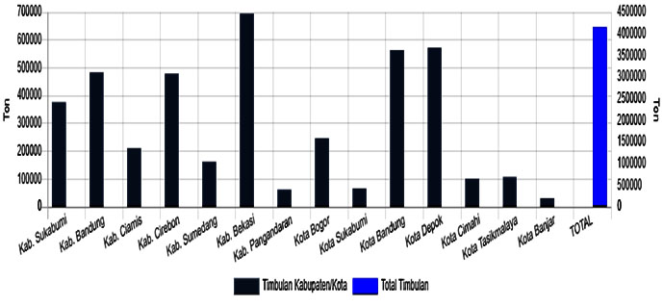

Gambar 2
Komposisi Jumlah Timbulan Sampah di Jawa Barat

METODOLOGI PENELITIAN

Pendekatan Penelitian
Penelitian ini bertujuan menganalisis strategi pengembangan pemasaran bank sampah dalam meningkatkan kinerja pemasaran bank sampah. Pada penelitian ini menggunakan metoda deskriptif kualitatif dengan pendekatan single case study di dalam mendapatkan informasi dari para informan. Tujuan utama penelitian kualitatif adalah untuk memahami (to understanding) fenomena atau gejala sosail dengan lebih menitik-beratkan pada gambaran yang lengkap tentang fenomena yang dikaji daripada memerincinya menjadi variabel-variabel yang saling terkait. Harapannya ialah diperoleh pemahaman yang mendalam tentang fenomena untuk selanjutnya dihasilkan teori.
Dianggap deskriptif kualitatif karena peneltian ini akan menggambarkan fenomena yang akan diteliti yaitu mengenai kinerja pemasaran Bank Sampah. Penelitian kualitatif adalah suatu proses inquiry tentang pemahaman berdasarkan pada tradisi-tradisi metodologisnya terpisah; jelas pemeriksaan bahwa menje-lajah suatu masalah sosial atau manusia, peneliti membangun suatu kompleks, gam-baran holistik, meneliti kata-kata, laporan-laporan memerinci pandangan-pandangan dari penutur asli, dan mela-kukan studi di suatu pengaturan yang alami (Creswell, 1998; Komariah, 2017; Neuman, 2017; Emzir, 2017). Melalui pendekatan kualitatif, peneliti menggambarkan strategi yang dilakukan oleh Bank Sampah Bersinar dalam melakukan pengembangan pemasaran dalam meningkatkan kinerja pemasaran.
Data primer penelitian diperoleh melalui wawancara mendalam beberapa informan (key informan dan non key onforman), sebelum akhirnya serta meminta pendapat beberapa ahli (expert judgement).
Bobot kualitas kasus akan menjadi pertimbangan utama, dengan demikian, persoalan persoalan dimasyarakat berhubungan dengan pengumpulan sampah dalam taraf untuk mendapatkan nilai ekonomi akan terus digali, sehingga dari sini akan dapat diambil kesimpulan, apakah kinerja Bank Sampah Bersinar sudah dapat dikatakan baik atau belum. Setiap pertanyaan bisa diangkat menjadi pertanyaan penelitian (research questions).
Salah satu hal penting untuk dipertimbangkan dalam memilih kasus ini ialah peneliti yakin bahwa dari kasus tersebut akan dapat diperoleh pengetahuan lebih lanjut dan mendalam secara ilmiah. Dalam hal ini Studi Kasus disebut sebagai Instrumental Case Study. Selain itu, Studi Kasus ini juga bisa dipakai untuk memenuhi suatu persoalan pada menabung sampah, dan tidak untuk membangun teori
Menurut Lincoln dan Guba, sebagaimana dikutip Mulyana (2016: 91- 202), keistimewaan Studi Kasus meliputi hal-hal sebagai berikut:
- Studi Kasus merupakan sarana utama bagi penelitian emik, yakni menyajikan pandangan subjek yang diteliti,
- Studi Kasus menyajikan uraian menyeluruh yang mirip dengan apa yang dialami pembaca dalam kehidupan sehari-hari (everyday reallife), 3. Studi Kasus merupakan sarana efektif untuk menunjukkan hubungan antara peneliti dengan subjek atau informan,
- Studi Kasus memungkinkan pembaca untuk menemukan konsistensi internal yang tidak hanya merupakan konsistensi gaya dan konsistensi faktual tetapi juga keterpercayaan (trustworthiness),
- Studi Kasus memberikan “uraian tebal” yang diperlukan bagi penilaian atas transferabilitas.
- Studi Kasus terbuka bagi penilaian atas konteks yang turut berperan bagi pemaknaan atas fenomena dalam konteks tersebut.
Dengan penjelasan – pejelasan tersebut diatas, peneliti dalam memperoleh hasil yang maksimal perlu mengembangkan lebih dalam mengenai studi kasus tunggal ini yaitu, bagaimana kineja Bank Sampah Bersinar dalam strateginya untuk mengembangkan pemasaran Bank Sampah dalam meningkatkan kinerja.

Komprehensif (Holistic)
Studi kasus digunakan sebagai suatu penjelasan komprehensif (Holistic) yang berkaitan dengan berbagai aspek seseorang, kelompok, organisasi, suatu program, atau suatu situasi kemasyarakatan yang diteliti untuk diupayakan dan ditelaah sedalam mungkin. Untuk memulai studi kasus, peneliti akan mengidentifikasi masalah dan pertanyaan yang akan diteliti dan mengembangkan suatu gagasan mengapa metode studi kasus adalah metode yang sesuai digunakan dalam penelitian ini. Tujuan studi kasus adalah berusaha untuk mencari makna dan fakta riil, menyelidik proses, lalu memperoleh pengertian mendalam dan utuh dari individu, kelompok atau peristiwa tertentu. Studi kasus dipilih menjadi metode penelitian ini karena studi kasus memungkinkan pengumpulan data dengan menggunakan teknik pengumpulan data yang lebih beragam, antara lain melalui dokumen, artefak, wawancara, dan observasi (Yin, 2016, h.40). Hal ini merupakan kelebihan studi kasus dibanding metode penelitian lain, karena mampu memperoleh data yang lebih luas, beragam, dan mendalam. Penelitian ini menggunakan jenis kasus single case study oleh Yin. Alasan menggunakan single-case study adalah karena kasus yang dipilih merupakan common case yang bertujuan untuk memberikaninformasi dan penemuan dari kondisi sehari-hari dalam proses sosial untuk kepentingan teoritis (Yin, 2016, h.74). Secara lebih terperinci, karakteristik penelitian studi kasus menurut Fitrahh & Luthfiyah (2017, h. 209) dapat dijelaskan sebagai berikut:
- Menempatkan objek penelitian sebagai kasus, bahwa peneliti memahami bagaimana penempatan objek atau target penelitian sebagai kasus yang penting di dalam penelitian tersebut.
- Memandang kasus sebagai fenomena yang bersifat kontemporer Penelitian studi kasus memiliki kecenderungan untuk memberikan perbaikan atau pembaharuan bagi sebuah teori.
- Dilakukan pada kondisi kehidupan sebenarnya dengan kondisi memiliki keterkaitan dengan konteks penelitian. Dengan kata lain, ada kehidupan atau fenomena yang nyata yang dipandang dan dianggap sebagai kasus.

Disain Penelitian
Desain penelitian adalah keseluruhan dari perencanaan untuk menjawab pertanyaan penelitian dan mengantisipasi beberapa kesulitan yang mungkin timbul selama proses penelitian, hal ini penting karena desain penelitian merupakan strategi untuk mendapatkan data yang dibutuhkan untuk keperluan pengujian hipotesis atau untuk menjawab pertanyaan penelitian dan sebagai alat untuk mengontrol variabel yang berpengaruh dalam penelitian (Sugiyono, 2015).
Desain penelitian tersebut juga menentukan ranah kemungkinan generalisasi, yaitu apakah interpretasi yang dicapai dapat digeneralisasikan terhadap suatu populasi yang lebih besar atau situasi-situasi yang berbeda (Yin, 2017). Dapat disimpulkan bahwa desain penelitian mengarahkan peneliti pada sebuah prosedur atau langkah-langkah yang menjadi acuan sebuah penelitian sehingga peneliti tidak mengalami jalan buntu dalam melaksanakan penelitian. Menurut Nasution dalam Suharsaputra (2018:200) sampai tahapan tertentu desian penelitian kualitatif bersifat linier (seperti penelitian kuantitatif), namun pada tahapan pengumpulan data berlangsung secara siklus sebagaimana terlihat dalam gambar berikut ini:
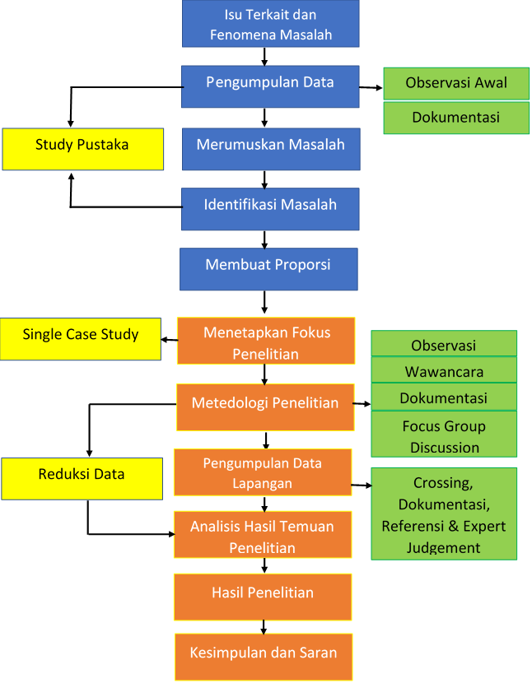
Gambar 3
Disain Penelitian

Lokasi Peneltian
Penelitian ini dilakukan di Kecamatan Baleendah Bandung, alasan peneliti memilih lokasi ini karena Bank Sampah Bersinar (BSB) Profil subyek penelitian adalah berlokasi di Jalan Terusan Bojongsoang No. 174A, Kampung Mekarsari RT 05 / RW 27, Kelurahan Baleendah, Kecamatan Baleendah, Kabupaten Bandung tepatnya di tepi sungai Citarum ini menjalankan usaha pengelolaan sampah yang bertujuan agar masyarakat Kabupaten Bandung memahami cara memilah sampah sehingga kemudian meminimalisir terjadinya banjir yang rutin terjadi di Kabupaten Bandung. Namun selama tiga tahun BSB berdiri, banyak masyarakat yang belum memahami dan belum tertarik untuk menabung sampah rumah tangganya ke Bank Bersinar. Strategi-strategi pemasaran untuk menjaring masyarakat agar menjadi nasabah belum berjalan sesuai harapan dan kinerja pemasaran Bank Sampah Bersinar belum maksimal.

Metode Pengumpulan Data
Dalam penelitian naturalistik, instrumen utama dalam mengumpulkan data adalah manusia (peneliti itu sendiri). Jika memanfaatkan instrumen yang bukan manusia dan mempersiapkannya terlebih dahulu, maka akan menemukan kesulitan untuk mengadakan penyesuaian terhadap kenyataan-kenyataan yang ada di lapangan. Di samping itu, komunikasi dengan responden sekaligus memahaminya berdasarkan konteks hanya mungkin dilakukan oleh manusia. Nilai lebih lain dari ”manusia sebagai instrumen” adalah sifatnya yang responsif, adaptif, lebih holistik, memiliki suatu kesadaran pada konteks yang tak terkatakan, mampu mengklarifikasi, menjelajahi jawaban, dan menggali pemahaman yang mendalam (Suyitno,2018).
Berikut ini adalah uraian tentang teknik pengumpulan data yang digunakan dalam penelitian.

1. Observasi
Dalam konteks penelitian, observasi dimaksudkan sebagai kegiatan pengamatan yang dilakukan secara terencana untuk menggambarkan kejadian dan perilaku yang ada di setting penelitian yang diteliti. Kegiatan ini menuntut peneliti untuk turun langsung ke lapangan penelitian, berinteraksi dengan komunitas yang diteliti, dan mungkin terlibat langsung dalam kegiatan yang mereka lakukan. Yang terakhir ini tergantung kepada jenis observasi yang diterapkan peneliti.
Berdasarkan tingkat keterlibatan peneliti dalam observasi yang dilakukan, observasi dapat dikategorikan kedalam dua kelompok: observasi tidak terlibat (non participant observation) dan observasi terlibat (participant observation). Berdasarkan tingkat kerahasiaan pelaksanaannya, observasi terbagi kedalam dua kelompok lain yaitu observasi terang-terangan (obstrusive observation) dan observasi tersamar (unobtrusive observation). Observasi dapat juga dibedakan menurut tahapan pelaksanaannya: observasi deskriptif (descriptive observation), observasi terarah (focused observation), dan observasi terseleksi (selected observation). Dalam penelitian ini jenis observasi yang dilakukan meliputi keseluruhan jenis observasi tersebut. Hal ini dilakukan mengingat tujuan yang ingin diperoleh adalah untuk menggali informasi sebanyak-banyaknya dalam seting yang alami.

2. Dokumentasi
Teknik dokumentasi diperlukan untuk memperoleh data mengenai aktivitas dan prestasi responden. Dalam penelitian ini dokumentasi mengenai Bank Sampah Bersinar
- Snowball Sampling
Metoda pengambilan data dengan Snowball Sampling adalah pengambian data atas informan melalui wawancara yang terus bergulir dari satu informan kepada informan berikutnya dan berujung kepada key informan atau key informan atau expert Judgment. Key person pertama yang dilakukan awancara adalah informan level 1 yaitu internal stakeholder dalam hal ini Direktur Bank Sampah Bersinar. Kemudian wawancara dilakukan terhadap para pengepul / unit kemitraan (level 2). Kemudian wawancara kepada para nasabah dan masyarakat (level 3). Berikutnya wawancara terhadap external stakeholder yaitu Kepala Dinas Lingkungan Hidup dan Kehutanan Kabupaten Bandung dan Wilayah Propinsi Jawa Barat, Kementerian Lingkungan Hidup dan kehutanan (Ditjen PSLB3 dan Direktur Sampah), pendapat expert Judgement. Dan melakukan FGD (bila memungkinkan) hingga data dianggap jenuh. Alur ini digambarkan dalam Gambar 3.6 di bawah ini.
- Analsis SWOT
Analisis SWOT (Strenght, Weakness, Opportunity, Threet) pada tabel 1 berikut ini merupakan metode perencanaan strategis yang digunakan untuk mengevaluasi kekuatan (strenght), kelemahan (weakness), peluang (opportunity), dan ancaman (threat) dalam suatu kegiatan organisasi nirlaba, suatu proyek, atau suatu spekulasi bisnis. Analisis SWOT dapat diterapkan dengan cara menganalisis dan meilah berbagai hal yang mempengaruhi ke empat faktor tersebut, kemudian menerapkannya dalam perumusan strategi SWOT, dimana aplikasinya adalah bagaimana kekuatan mampu engambil keuntungan dari peluang yang ada, bagaimana cara mengatasi kelemahan untuk mencari keuntungan dari peluang yang ada, selanjutnya bagaimana kekuatan mampu menghadapi ancaman yang ada, dan terakhir adalah bagaimanacara mengatasi kelemahan yang mampu membuat perlemahan atas ancaman.

3 Wawancara
Melalui wawancara peneliti dapat mendapatkan informasi yang mendalam karena beberapa hal:
- Peneliti dapat mem-parafrase pertanyaan yang kurang dimengerti responden.
- Peneliti dapat mengajukan pertanyaan susulan.
- Responden cenderung menjawab bilamana diberi pertanyaan.
- Responden dapat menceritakan sesuatu yang terjadi di masa silam dan harapanya di masa depan.
Selain wawancara, untuk menghubungankan apa yang telah terucap, maka peneliti melakukan teknis observasi. Teknik ini memungkinkan peneliti menarik kesimpulan perihal makna atau nilai dari sudut pandang responden, kejadian, peristiwa, atau proses yang diamati. Lewat observasi, peneliti akan melihat sendiri pemahaman yang tidak terucapkan ( tacit knowledge ), bagaimana teori digunakkan langsung ( theory use ), dari sudut pandang responden yang tidak tergali lewat wawancara atau survei.
Penelitian kuantitatif bersifat induktif yang dipergunakan untuk menemukan jawaban logis terhadap apa yang menjadi perhatian peneliti selama ini mengenai perkembangan pengelolaan sampah di Jawa Barat khususnya di Kabupaten Bandung. Jawaban akhir dari disertasi ini meliputi pemikiran ulang atas: Bagaimana sesungguhnya sebuah strategi pemasaran dalam penglolaan sampah yang dapat dikembangkan sedemikian rupa sehingga dapat memenuhi harapan nasabah dan pada akhirnya mampu menjadi pendorong peningkatkan nilai oganisasi pengelolaan sampah sehingga memenuhi harapan.
wawancara yang dilakukan dalam penelitian ini dapat dikelompokkan kedalam empat jenis.
- Wawancara informal (Informal interviewing); wawancara seperti ini terjadi pada masa-masa awal kehadiran peneliti di lokasi penelitian untuk menciptakan rapport (hubungan dekat, kesan simpatik) dengan informan
- Wawancara tidak terstruktur (Unstructured interviewing); berbeda dengan wawancara informal yang merupakan obrolan bebas yang tidak terencana dengan baik dan tanpa tujuan yang tegas, wawancara tidak terstruktur merupakan “perbincangan bertujuan,” memiliki perencanaan dan target yang jelas, meskipun dalam prakteknya peneliti tidak membawa interview guide.
- Wawancara semi-terstruktur (Semistructured interviewing); tehnik ini grey zone (jalan tengah) antara wawancara tidak terstruktur dengan wawancara terstruktur.
Di dalam gambar cause and effect fishbone di bawah ini penulis menggambarkan model penelitian analisis strategi pengembangan pemasaran Bank Sampah dalam upaya meningkatkan kinerja Pemasaran.

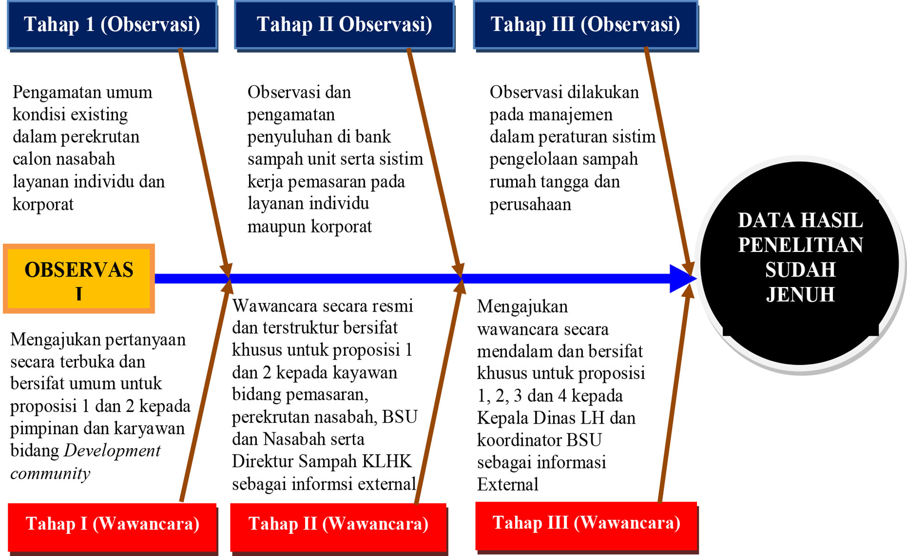
Gambar 4
Disain Penelitian
Diagram Fishbone dan Wawancara Mencari Data Jenuh

HASIL DAN PEMBAHASAN

Berdasarkan hasil observasi, pengamatan dan wawancara yang dlakukan, bahwa Bank Sampah Bersinar dalam melakukan marketing dengan program dua layanan yaitu layanan individu dan layanan korporat. Untuk layanan Individu, strategi pemasaran yang dilakukan lebih bertujuan untuk meningkatkan kesadaran dan pemahaman masyarakat mengenai pentingnya memilah dan mengelola sampah organik dan anorganik sehingga dapat mendorong perubahan perilaku masyarakat dalam memperlakukan sampah secara bijaksana melalui penyuluhan penyuluhan keselola, kampus, ruang terbuka dan para kelompok ibu-ibu serta bank-bank sampah unit sebagai kemitraan. Sedangkan untuk konsumen perusahaan strategi pemasaran yang dilakukan selain untuk membantu perusahaan dalam mengelola limbah produksi yang dihasilkan sesuai dengan UU no.18 tahun 2008 tentang Pengelolaan sampah (pasal 15), tapi juga membantu meningkatkan imej positif perusahaan tersebut supaya dinilai oleh masyarakat sebagai perusahaan yang sadar lingkungan
Melalui Bank Sampah ini diharapkan masyarakat dapat berkontribusi dalam menjaga kelestarian lingkungan hidup di sekitarnya. Perbandingan jumlah penduduk di Jawa Barat dengan Jumlah capaian nasabah Bank sampah Bersinar dari tahun 2015 – 2021 bisa dilihat pada tabel 1.2. sehingga target yang diharapkan tercapai seperti yang disajikan dalam tabel berikut ini :

Tabel 1

Jumlah Penduduk Kabupaten Bandung

dan Capaian Jumlah Nasabah Bank Sampah Bersinar

Tahun 2015-2022
Tahun | Jumlah Penduduk | Jumlah  KK | Jumlah  Nasabah | % Jumlah Nasabah
2016 | 2.481.469 | 857.156 | 815 | 0,10%
2107 | 2.490.622 | 830.207 | 1.450 | 0,17%
2018 | 2.497.938 | 832.646 | 3.250 | 0,39%
2019 | 2.503.708 | 747.923 | 5.641 | 0,87%
2020 | 2.507.888 | 773.368 | 7.759 | 1,00%
2021 | 2.510.103 | 836.701 | 10.258 | 1,23%
2022 | 2.510.853 | 836.951 | 11.291 | 1,35%

Dari tabel tersebut diatas menunjukan ada masalah (gab) antara banyaknya jumlah penduduk, jumlah KK, dan jumlah nasabah yang ada di data Bank Sampah Bersinar pada saat ini. Sehingga kinerja dan strategi pemsaran pada Bank Sampah Bersinar ini akan dianalisa lebih mendalam dan berkelanjutan. Maka, penelitian ini meneliti tentang strategi kinerja pemasaran Bank Sampah dengan difokuskan kepada kinerja dan strategi bagaimana upaya yang dilakukan Bank Sampah Bersinar untuk mengubah pemikiran dan prilaku masyarakat dalam memperlakukan sampah agar menjadi suatu hal yang bersifat ekonomis. Konsep yang digunakan dalam penelitian ini adalah social marketing. Social marketing atau pemasaran sosial merupakan sebuah strategi yang bertujuan untuk mengatasi masalah sosial dengan melakukan kegiatan menyeluruh terjadinya transaksi jual beli sosial yang tidak berorientasi pada profit, akan tetapi untuk mengubah sikap dan perilaku masyarakat. Bank Sampah Bersinar (BSB) yang merupakan entitas dalam usaha pengeloaan bank sampah membutuhkan penelitian lebih lanjut dengan menganalisis bagaimana strategi dalam pengembangan pemasaran yang telah dilakukan dalam keberlangsungan usaha.
Oleh karena itu penulis ingin meneliti persoalan persoalan sampah yang ada ditengah tengah masyarakat, dengan fokus penelitian pada sampah terutama pada hal kinerja pemasaran Bank Sampah.

Analisis SWOT
Uraian tersebut diatas, dapat digambarkan dengan matrik SWOT (Strenght, Weakness, Opportunity dan Treath) dengan tujuan untuk mengetahui kekuatan, kelemahan, peluang dan ancaman yang terjadi pada bank sampah, sehingga dampak negatif yang akan terjadi dapat diminimalisir, serta dapat memperlancar alur proses yang terjadi di bank sampah.
Analisis lingkungan di Bank Sampah Bersinar Bandung dilakukan oleh peneliti pada saat melakukan observasi awal praktek strategi pengembangan pemasaran berbasis pasar dalam upaya meningkatkan kinerja bank sampah, berupa wawancara terhadap Direktur Bank Sampah Bersinar dan mengkaji dokumen perencanaan yang hasilnya dituangkan secara singkat dalam matriks Faktor Lingkungan Strategis Internal dan Eksternal pada Tabel 1.3. di bawah ini.

Tabel 2
Faktor Lingkungan Strategis Internal Bank Sampah Bersinar
STRENGTH (KEKUATAN) | WEAKNESS (KELEMAHAN)
- Sampah mmpunyai nilai ekonomis yang tinggi dan dapat menciptakan sirkular ekonomi.  - Adanya segmentasi yang jelas yaitu Individu dan koprorasi  - Memiliki Visi dan Misi yang jelas dan sudah ber badan hukum berbentuk perseoan, yaitu PT Solusi Rahayu Indonesia.  - Memiliki Sistim Informasi, dan website yang bisa diakses secara umum tentang kegiatan pengelolaan sampah.  - Adanya kemitraan dengan Bank Sampah Unit sebanyak 825 yang tersebar di Bandung Raya dan beberapa perusahaan penghasil limbah sampah  - Beberapa kali memperoleh penghargaan dari pemerintah maupun Astra International  - Lokasi kantor dan gudang Bank Sampah Bersinar yang strategis dan mudah dijangkau | - Pemahaman masyarakat tentang bank sampah yang masih kurang menyebabkan bank sampah sulit untuk berkembang  - Harga jual kembali barang bekas yang dikumpulkan terlalu rendah sehingga berdampak pada keuntungan bank sampah dan pemasukan nasabah  - Masih rendahnya kinerja Pemasaran Bank Sampah  - Nasabah yang masih kurang pengetahuan tentang pemilahan sampah, sehingga menyebabkan nilai sampah menjadi rendah  - Lahan dan sarana bank sampah unit yang kurang memadai

Tabel 3
Faktor Lingkungan Strategis Eksternal Bank Sampah Bersinar
OPPORTUNITIES (PELUANG) | THREATS (ANCAMAN)
- Dapat mengurangi jumlah sampah yang masuk ke TPA  - Dapat mengurangi pembiyaan pengelolaan sampah ditingkat korporat/perusahaan  - Berpotensi meningatkan perkonomian masyarakat / nasabah  - Tabungan nasabah digunakan sebagai sumber pendapatan utama.  - Para generasi milenial dengan jaringan teknologi bisa dimanfaatkan untuk meningkatkan jumlah nasabah dan kampanye lingkungan secara komprehensif.  - Masih banyak perusahaan yang belum memaksimalkan pengelolaan sampah sesuai dengan amanat Undang-undang No 18 Tahun 2008 Pasal 15 | - Bersaing dengan pemulung dalam harga penjualan, meski beberapa pemulung elah dirangkul agar menjual sampahnya ke Bank Sampah Bersinar.  - Kurangnya minat masyarakat untuk menjadi nasabah bank sampah karena prrofitnya dinilai kecil  - Banyaknya bank-bank sampah baru yang tidak memperdulikan profit.  - Memerlukan sarana dan prasarana serta pembiayaan yang besar dalam mengembangkan bank sampah  .
Adapun skala dalam acuan untuk pengisian bobot sebagai berikut:
- Bobot 4 : Sangat Penting
- Bobot 3 : Penting
- Bobot 2 : Rata-rata
- Bobot 1 : Tidak Penting
Pada kolom ketiga lalu diisi dengan peringkat (rating) yang telah diberikan untuk setiap faktor, dengan memiliki ketentuan mulai dari skala poor (1) sampai dengan skala outstanding (4). Rating ini diberikan berdasarkan dengan tanggapan dan pertimbangan dari direktur mengenai baik atau buruknya manajemen dalam usaha untuk mengatasi faktor-faktor yang dihadapi

.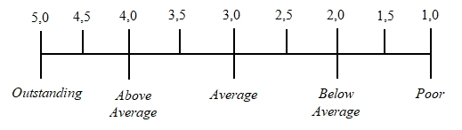
Gambar 5
Rentang Pengisian Nilai

Tabel 4
Analisis Faktor Lingkungan Internal Strategis IFAS (Internal Strategic Faktors Analysis Summary)
Faktor Strategis Internal |  | Bobot | Rating | Skor
Strength | Sampah mmpunyai nilai jual yang tinggi dan dapat menciptakan sirkular ekonomi | 0,11 | 4 | 0,43
Strength | Adanya segmentasi yang jelas yaitu Indovidu dan korporat | 0,10 | 4 | 0,39
Strength | Menjadi organisasi berbadan hukum, Visi dan Misi membangun kota dengan sampah | 0,11 | 3 | 0,32
Strength | Adanya website sebagai informasi bank sampah yang bisa diakses oleh umum | 0,08 | 3 | 0,23
Strength | Adanya kemitraan dengan Bank Sampah Unit dan perusahaan | 0,09 | 4 | 0,34
Strength | Memperoleh penghargaan sebagai pengelola sampah terbaik | 0,09 | 4 | 0,34
Strength | Lokasi kantor dan gudang Bank Sampah Bersinar yang strategis dan mudah dijangkau | 0,08 | 4 | 0,30
Strength | Skor Strength |  |  | 2,35
Weakness | Pemahaman masyarakat tentang bank sampah yang masih kurang menyebabkan bank sampah sulit untuk berkembang | 0,05 | 2 | 0,11
Weakness | Harga jual kembali barang bekas yang dikumpulkan terlalu rendah (kompetitif) sehingga berdampak pada keuntungan bank sampah dan pemasukan nasabah | 0,11 | 4 | 0,43
Weakness | Masih rendahnya kinerja Pemasaran Bank Sampah | 0,06 | 3 | 0,19
Weakness | Nasabah yang masih kurang pengetahuan tentang pemilahan sampah, sehingga menyebabkan nilai sampah menjadi rendah | 0,09 | 3 | 0,26
Weakness | Lahan dan sarana bank sampah unit yang kurang memadai | 0,05 | 2 | 0,11
Weakness | Skor Weakness |  |  | 1,10
 | TOTAL | 1,00 |  | 3,45

Berdasarkan tabel 4 dari faktor-faktor internal, maka
  - Sampah yang mempunyai nilai jual menjadi faktor kekuatan yang mempunyai skor tertinggi yaitu sebesar 0,43 dengan bobot sebesar 0,11 dan rating sebesar 4, sehingga pengelolaan sampah secara kreatif dapat memberikan pendapatan bagi masyarakat dan dapat menciptakan sirkular ekonomi dan dengan adanya segmentasi pasar yang jelas yaitu Individu dan korporat merupakan kekuatan tertinggi kedua, yaitu sebesar 0,39 dengan bobot sebesar 0,10 dan rating sebesar 4, sehingga dengan sementasi pasar yang jelas sangat berpengaruh pada pengembangan Bank Sampah Bersinar.
  - Harga kompetitif menjadi faktor ancaman tertinggi dengan skor sebesar 0,43 serta bobot sebesar 0,11 dan rating sebesar 4, hal ini disebabkan karena banyaknya nasabah yang kurang memahami pemilahan sampah, sehingga menyebabkan nilai sampah redah sehingga diperlukan penyuluhan secara inten cara memilah sampah yang baik agar sampah yang disetorkan ke bank sampah mempunyai nilai yang tinggi.
Berdasarkan penentuan faktor-faktor eksternal Bank Sampah (peluang dan ancaman), maka selanjutnya diperlukan penyusunan matriks EFAS guna pembobotan dan rating seperti yang terdapat pada tabel 5
Tabel 5
Analisis Faktor Lingkungan Internal Strategis IFAS (Internal Strategic Faktors Analysis Summary)
Faktor Strategis |  | Bobot | Rating | Skor
Opportunity | Dapat mengurangi jumlah sampah yang masuk ke TPA | 0,14 | 4 | 0,54
Opportunity | Dapat mengurangi pembiyaan pengelolaan sampah ditingkat korporat/perusahaan | 0,12 | 3 | 0,37
Opportunity | Berpotensi meningatkan perkonomian masyarakat / nasabah | 0,14 | 4 | 0,49
Opportunity | Tabungan nasabah digunakan sebagai sumber pendapatan utama. | 0,08 | 3 | 0,24
Opportunity | Generasi milenial dengan jaringan teknologi bisa dimanfaatkan untuk meningkatkan jumlah nasabah dgn kampanye lingkungan | 0,11 | 4 | 0,43
Opportunity | Masih banyak perusahaan yang belum memaksimalkan pengelolaan sampah sesuai dengan amanat UU | 0,09 | 4 | 0,38
Opportunity | Skor Opportunity |  |  | 2,48
Threats | Bersaing dengan pemulung dalam harga penjualan, meski beberapa pemulung telah dirangkul agar menjual sampahnya ke Bank Sampah Bersinar | 0,11 | 4 | 0,43
Threats | Kurangnya minat masyarakat untuk menjadi nasabah bank sampah karena profitnya rendah | 0,08 | 4 | 0,32
Threats | Banyaknya bank-bank sampah baru yang tidak memperdulikan profit | 0,07 | 3 | 0,20
Threats | Memerlukan sarpras serta pembiayaan yang besar dalam mengembangkan bank sampah | 0,07 | 2 | 0,14
Threats | Skor Threats |  |  | 1,11
 | TOTAL | 1,00 |  | 3,59
Berdasarkan tabel 5 dari faktor-faktor eksternal tersebut, maka :
  - Pengurangn jumlah sampah yang masuk ke TPA menjadi faktor peluang yang mempunyai skor tertinggi yaitu sebesar 0,54 dengan bobot sebesar 0,14 dan rating sebesar 4, sehingga kekuatan ini diharapkan dapat merubah pandangan masyarakat mengenai sampah dan dengan pemanfaatan yang efektif akan mendapatkan dukungan yang banyak dari masyarakat sekitar.
  - Persaingan harga dengan pemulung, merupakan ancaman tertinggi, yaitu dengan skor 0.43, dengan bobot 0,11 dan rating sebesar 4, sehingga dapat membahayakan bank sampah, dan perlu merangkul para pemulung lebih banyak lagi terutama yang bersinggungan langsung dengan bank sampah disekitarnya dengan memberikan harga beli yang tinggi.
Posisi Bank Sampah Bersinar pada Kuadran SWOT Berdasakan dengan rangkaian penyusunan skor di atas, maka didapatkan perbandingan nilai skor dari perhitungan faktor-faktor internal (kekuatan dan kelemahan) serta faktor-faktor eksternal (peluang dan ancaman) seperti pada tabel 6

Tabel 6
Perbadingan Perhitungan Skor Internal dan Eksternal
Bank Sampah Bersinar
Skor Internal | Skor Eksternal | Strategi
Kekuatan > Kelemahan | Peluang > Ancaman | Strategi Agresif
2,35 > 1,16 | 2,48 > 1,11 | Strategi Agresif
Berdasarkan dari perhitungan di atas untuk pemosisian dalam kuadran SWOT maka menghasilkan posisi Bank Sampah Bersinar berada pada posisi di dalam Kuadran I (Strategi Agresif), karena hasil perhitungan dari internal positif dan eksternal positif. Sumbu x menunjukkan skor 1,26 dan sumbu y menunjukkan skor 1,37 Strategi yang direkomendasikan untuk meningkatkan kinerja Bank sampah Bersinar adalah Strategi Agresif dapat dilihat pada gambar 6. Karena faktor yang terdapat pada internal yaitu kekuatan lebih besar dibandingkan dengan kelemahan dan faktor yang terdapat pada eksternal yaitu peluang lebih besar dari ancaman. Strategi ini menunjukkan bahwa Bank Sampah Bersinar dapat melakukan promosi secara besar-besaran untuk menarik nasabah.
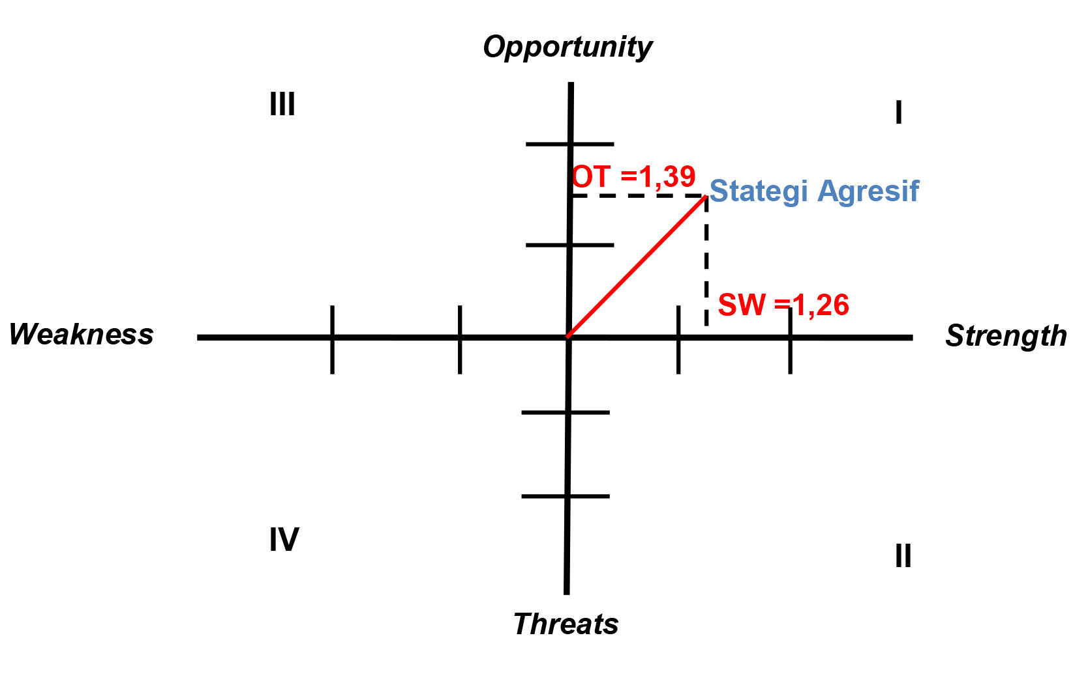
Gambar 6
Diagram SWOT Bank Sampah Bersinar

KESIMPULAN DAN REKOMENDASI

Kesimpulan
Kesimpulan dari hasil analisis dan pembahasan, dketahui bahwa:
      - Dalam mengoptimalisasi pegembangan strategi Bank Sampah Bersinar menerapkan STP dengan sistem pemasaran yang berbeda untuk target pasar Individu dan Korporat. Untuk konsumen individu Bank Sampah Bersinar menggunakan strategi pemasaran dengan product: Tabungan sampah, Household waste management, Layanan setor/donasi sampah langsung dan promotion (IMC): Online (website, Instagram, WhatsApp, google form), Offline (event penyuluhan/seminar/webinar, workshop pegiat bank sampah, Zero Waste Event (pameran kerajinan dari daur ulang sampah), Bazaar Sembako Murah (bayar pakai sampah), Kursus Bahasa Inggris (bayar pakai sampah)), Kolaborasi kegiatan pemasaran dengan perusahaan lain
      - Senemtara untuk konsumen korporat Bank Sampah Bersinar menggunakan strategi pemasaran product: Responsible Waste Management, Extended Producer Responsibility Bank Sampah Bersinar dalam mengkampanyekan gerakan menabung pada masyarakat mempunyai strategi tersendiri. Penggunaan strategi berdasarkan pada hasil pemetaan ynag dilakukan oleh Bank Sampah Bersinar. Hasil pemetaan Bank Sampah Bersinar terdapat tiga kategori yaitu kategori personal, kategori kelompok, dan kategori massa. Ketiga kelompok tersebut kemudian disebut sebagai nasabah mandiri, nasabah sektoral, dan nasabah unit.
      - Kinerja bank sampah dipengaruhi oleh faktor internal yang merupakan pengelolaan bank sampah, serta faktor eksternal berupa persepsi masyarakat dalam menyikapi adanya bank sampah. Faktor internal dan eksternal saling berkaitan satu sama lain. Apabila pengelolaan bank sampah yang sudah baik dan tidak didukung dengan masyarakat yang ikut berpartisipasi dalam memanfaatkan bank sampah, maka kinerja bank sampah akan menjadi cenderung buruk.
      - Untuk mencapai hasil yang optimal, Implentasi dalam pengembangan pemasaran BSB adalah Segmenting, dimana segmen ini meliputi nasabah peroranggan, komunitas dan perusahaan. khusus segmen perorangan, baik melalui bank bank sampah unit maupun dilingkingan perumahan, perlu adanya edukasi dan inovatif dalam merubah sampah anorganik menjadi barang yang mempunyai nilai jual tinggi serta mengolah sampah organik menjadi kompos sehingga dapat meningkatkan minat untuk menjadi nasabah pada bank sampah.

Rekomendasi
  - Dalam layanan individu dan komunitas, manajemen pemasaran Bank Sampah Bersinar sebaiknya difokuskan pada masyarakat usai remaja / masyarakat milenial, dengan model sistem multi level marketing, yaitu mengedukasi beberapa titik, dengan mengajak downline. Untuk menangani nasabah individu maupun komunitas diperlukan ketekungan dan rutinitas sehigga bisa merubah mainset / habid bagaimana lingkungan menjadi bersih. Untuk layanan Korporat/Perusahaan, bank Sampah Bersinar harus lebih giat dalam sosialisasi mengenai dampak limbah sampah yang dihasilkan perusahaan, ini merupakan marketing paling potensial untuk menarik konsumen perusahaan, sesuai amanah UU No 18 Tahun 2008 pada pasal 15.
  - Pihak regulator disarankan mengeluarkan suatu regulasi yang mengatur bank sampah secara komprehensif, untuk lebih memfokuskan regulasi saat ini yang menggunakan pendekatan parsial, hanya khusus sampah pada perusahaan perusahaan besar.
  - Ketersediaan sarana penunjang bank sampah seperti wadah sampah dengan pemisahan organik dan organik pada setiap rumah menjadi faktor utama dalam penelitian ini.
  - Pengembangan pemasaran dengan strategi layanan perusahaan pada layanan Responsible Waste Management dan Extended Poducer Responsibility telah terjalin dengan baik, dan harus ditingkatkan sistem pananganan dan pengelolaannya agar mampu memberian kontribusi yang sigifikan dibidang pengelolaan sampah skala perusahaan perusahaan yang banyak memproduksi sampah dalam kegiatannya. Kemitraan dan dukungan perusahaan pada Bank Sampah Bersinar sudah cukup banyak namun belum tersosialisasi sampai tingkat bank unit.

DAFTAR PUSTAKA
Buku Teks
Ahmadi, R. (2016) Metodologi Penelitian Kualitatif Yogjakarta: Ar-Ruzz Media
Armstrong, Garry and Kotler, Philip (2018) Marketing : An Introduction 13th edition, ISBN: 013414953X Seventh adaptation edition published by Pearson Australia Group Pty Ltd
Calvo, Cristina & Porral (2020) A Marketing and Sircular Ekonomy Strategy For Sustainability, IGI Global is International Commitee on Publications Ethics (COPE)
Daft, R (2016). Management (8th ed.). Boston MA: Cengange Learning.
David, F.R, & David, F.R, (2017) Manajemen Srategik: Suatu Pendekatan Keunggulan Bersaing-Konsep (225th rd). Jakarta: Salemba Empat
Dibb, Sally and Lyndon Simkin Kenilworth (2019), Marketiing Conceps And Strategies The 8th edition, ISBN: 978-1-4737-6027-1 Cengage Learning, EMEA Cheriton House, North Way Andover, Hampshire, SP10 5BE United Kingdom
Fill, Chris & Turbull, Sarah (2016) Marketing Communications, Pearson Education Limited Edinburgh Gate Harlow CM20 2JE United Kingdom
Hasanah, H. (2017). Teknik-teknik Observasi (Sebuah Alternatif Metode Pengumpulan Data Kualitatif Ilmu-Ilmu Sosial). At-Taqaddum
Hendrayani, Eka (2021) Manajemen Pemasaran (Dasar dan Konsep, Penerbit: CV. MEDIA SAINS INDONESIA Melong Asih Regency B40 – Cijerah Kota Bandung - Jawa Barat, ISBN : 978-623-6290-77-4
Hollensen, Svend, (2019), Marketing Management A Relationship Approach, ISBN: 978-12-923-5144-5, , Third Edition, McGraw-Hill Education, Sønderborg, Denmark
Hooley, Graham and Nicoulaud, Brigitte, John M. Rudd (2020) Marketing Strategy And Competitive Positioning, Pearson Educations Limited KAO Two KAO Park Harlow CM17 9SR United Kingdom by Prentice Hall Europe
Hoornweg, Daniel and Perinaz Bhada (2015), What A Waste, A Global Review of Solid Waste Management, Urban Development & Local Goverment, Unit World Bank 1818 H Street, NW Washington, DC 20433 USA
Jambeck, et al., & MCDaniel (2019). Essentials Of Marketing (6th ed). Cengage Learning
Jobber, David & Fiona EllisChadwick, (2018), Pinciples And Practice of Marketing, The 8th edition, http://create. mheducation.com/uk/
Kotler, P., & Keller, K. (2016), Marketing Managemment (15th ed). Global Edition-Pearson India Education Service Ltd
Kotler. P., Armstrong, G., (2016) Principles Of Marketing (Electronik Version) (17th ed). Pearson
Kristanto, V. H. (2018). Metodologi Penelitian Pedoman Penulisan Karya Tulis Ilmiah (KTI). Yogyakarta: CV Budi Utama.
Kurtz, D.L. (2020) Marketing Conteporary (14th ed). Mason. Ohio: South Western CENGAGE Learning Kuncoro, M. (2013). Metode Riset untuk Bisnis dan Ekonomi Edisi 4. Jakarta: Erlangga.
L, David, Mothersbaugh (2020) Consumer Behavior (building Marketing Strategy) Fourteenth Edition, McGraw-Hill Education, 2 Penn Plaza, New York, NY 10121
Mason, Carpenter and Talya Bauer / Berrin Erdogan, (2017) Management Principles, Prentice Hall
Manzilati, A. (2017). Metodologi Penelitian Kualitatif Paradigma, Metode, dan Aplikasi. Malang: UB Press.
Moleong, L. J. (2016). Metodologi Penelitian Kualitatif Edisi Revisi. Bandung: PT Remaja Rosdakarya.
Mullins, John W., Walker, Jr, O.C. (2018) Marketing Management A Strategik Decision Making Approach (8th ed). MC Graw Hill International Edition.
Robbins, S.P., & Coultier, M., (2018) Management. New York NY: Pear,
Robbin, S.P. & Judge, T.A. (2017) Organizational Behavior (17th Global). Pearson
Schermerhorn, J. R., (2016). Management (12th ed) Wiley PLUS
Sondang, Siagian P. (2019) Fungsi Fungsi Manajerial (Edisi Rev). Bumi Aksara
Stephen P. Robbins, Mary Coulter,12th edition, (2018), Prentice Hall,New York
Sugiyono (2020) Metode Penelitian Kuantitatif, Kualitatif, (3rd ed). Bandung: Alfabeta
Tjiptono, F. (2015). Stategi Pemasaran (4th ed). Yogyakarta: Andi
W, Robert Palmatier, Sridhar, Shrihari, (2021) Marketing Strategy (Based on First Principle Data Analytics), Red Globe Press® is a registered trademark in the United States, the United Kingdom, Europe and other countries.ISBN 978-1-352-01146-3 paperback
Zeithaml et.al (2018). Service Marketing Integrating Customer Focus Across the Firm (6th ed). MC Graw Hill International Ediion.

Undang-Undang Dan Peraturan
  - Undang-undang No 18 Tahun 2008 Tentang Pengelolaan Sampah
  - Undang-Undang No 32 Tahun 2009 Tentang Terlindungan dan Pengelolaan Lingkungan
  - PP No. 21 Tahun 2014 Tentang Pengelolaan Sampah pada Bank Sampah
  - PP No. 81 Tahun 2012 Tentang Pengelolaan Sampah Rumah Tangga dan Sampah Sejenis Sampah Rumah Tangga
  - Peraturan Daerah No 1 Tahun 2016 Tentang Perubahan Peraturan Daerah No, 12 Tahun 2010
  - Peraturan Gubernur No. 91 Tahun 2018 tentang Kebijakan Dan Strategi Daerah Provinsi Jawa Barat Dalam Pengelolaan Sampah Rumah Tangga Dan Sampah Sejenis Sampah Rumah Tangga Tahun 2018-2025

